《程序设计艺术与方法》课程实验报告
实验名称 | 实验一 STL 的熟悉与使用
姓 名 | 王宇辰 | 系院专业 | 软件工程 | 班 级 | 软工25-3班 | 学 号 | 2025218645
实验日期 | 2026年6月8日 |  | 指导教师 | 徐本柱 |  | 成 绩
一、实验目的和要求
1．掌握C++中STL的容器类的使用;
2．掌握C++中STL的算法类的使用.
二、实验预习内容
1．预习ICPC讲义，大致了解STL的相关内容。
2．了解STL中一些类 vector list类的使用方法
3．了解泛型算法的使用
三、实验项目摘要
1．练习vector和list的使用
2．练习泛型算法的使用
四、实验结果与分析（源程序及相关说明）
#include<iostream>
#include<vector>
#include<list>
#include<algorithm>

void doTask1()
{
std::vector<int> v;
for (int i = 0; i < 10; i++)
v.vector::push_back(rand() % 10);//生成0-9的随机数
std::cout << "第一次遍历vector：" << std::endl;
for (std::vector<int>::iterator it = v.begin(); it != v.end(); ++it)//第一次遍历vector
{
std::cout << *it << " ";
}
std::cout << std::endl;
v.vector::insert(v.begin(), rand() % 10);//插入随机数
std::cout << "插入随机数后，第二次遍历vector：" << std::endl;
for (auto it = v.begin(); it != v.end(); ++it)//第二次遍历vector
{
std::cout << *it << " ";
}
std::cout << std::endl;

int randNum = rand() % 10;
auto it = find(v.begin(), v.end(), randNum);
if (it != v.end())
std::cout << "找到了，该随机数为：" << *it << std::endl;
else
v.push_back(randNum);

std::sort(v.begin(), v.end());//排序

std::cout << "排序后，第三次遍历vector：" << std::endl;
for (auto it = v.begin(); it != v.end(); ++it)//第三次遍历vector
{
std::cout << *it << " ";
}
std::cout << std::endl;
v.pop_back();
//v.erase(v.end());//删除最后的一个元素
std::cout << "删除最后一个元素后，第四次遍历vector：" << std::endl;
for (auto it = v.begin(); it != v.end(); ++it)//第四次遍历vector
{
std::cout << *it << " ";
}
std::cout << std::endl;

v.clear();//清空vector

std::list<int> l;
for (int i = 0; i < 10; i++)
l.list::push_back(rand() % 10);
std::cout << "第一次遍历list：" << std::endl;
for (std::list<int>::iterator it = l.begin(); it != l.end(); ++it)//第一次遍历list
{
std::cout << *it << " ";
}
std::cout << std::endl;
l.list::push_front(rand()%10); //插入随机数
std::cout << "插入随机数后，第二次遍历list：" << std::endl;
for (auto it = l.begin(); it != l.end(); ++it)//第二次遍历list
{
std::cout << *it << " ";
}
std::cout << std::endl;

int randNum2 = rand() % 10;
auto it2 = find(l.begin(), l.end(), randNum2);
if (it2 != l.end())
std::cout << "找到了，该随机数为：" << *it2 << std::endl;
else
l.push_back(randNum2);

l.list::sort();//排序

std::cout << "排序后，第三次遍历list：" << std::endl;
for (auto it = l.begin(); it != l.end(); ++it)//第三次遍历list
{
std::cout << *it << " ";
}
std::cout << std::endl;

l.pop_back();//删除最后的一个元素
std::cout << "删除最后一个元素后，第四次遍历list：" << std::endl;
for (auto it = l.begin(); it != l.end(); ++it)//第四次遍历list
{
std::cout << *it << " ";
}
std::cout << std::endl;
l.clear();
}

void doTask2()
{
std::vector<int> v;
for (int i = 0; i < 10; i++)
v.push_back(rand() % 10);
sort(v.begin(), v.end());//升序排序
std::cout << "第一次遍历："<<std::endl;
for (auto it = v.begin(); it != v.end(); ++it)
std::cout << *it << " ";
std::cout << std::endl;
std::reverse(v.begin(), v.end());//倒序
std::cout << "第二次遍历：" << std::endl;
for (auto it = v.begin(); it != v.end(); ++it)
std::cout << *it << " " ;
std::cout << std::endl;

int randNum = rand() % 10;
auto it = find(v.begin(), v.end(), randNum);
if (it != v.end())
std::cout << "找到 " << *it << " 了" << std::endl;
else
std::cout << "没找到 " << *it << std::endl;

std::cout << "最大的元素为：" << *max_element(v.begin(), v.end()) << std::endl;
std::cout << "最小的元素为：" << *min_element(v.begin(), v.end()) << std::endl;

}

int main()
{
std::srand(time(nullptr));
std::cout << "------ 任务一 ------" << std::endl;
doTask1();
std::cout << "------ 任务二 ------" << std::endl;
doTask2();

return 0;
}

实验一.1.vector：
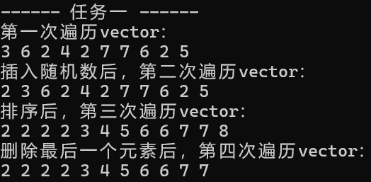
1.使用v.push_back()向容器末尾插入元素。
2.for(std::vector<int>::iterator it = v.begin(); it != v.end(); ++it)
和for (auto it = v.begin(); it != v.end(); ++it),借助迭代器遍历容器。
3. v.insert(v.begin(), rand() % 10),向容器第一个位置插入一个元素，该元素为0~9的随机数。
4. auto it = find(v.begin(), v.end(), randNum),利用find函数在容器中查找 randNum,如果找到，则返回容器该位置的迭代器，如果未找到则返回迭代器v.end().
5.sort(v.begin(), v.end()),在v.begin()到v.end()的范围内升序排序.
6.v.pop_back()，删除容器最后的一个元素
7.v.clear()，清空容器

实验一.1.list：
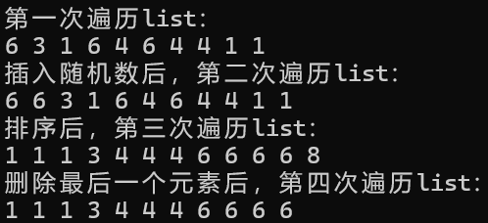
1.使用l.push_back()向容器末尾插入元素。
2.for(std::list<int>::iterator it = l.begin(); it != l.end(); ++it)
和for (auto it = l.begin(); it != l.end(); ++it),借助迭代器遍历容器。
3. l.list::push_front(rand()%10),向容器头插入随机数。
4. auto it2 = find(l.begin(), l.end(), randNum2),在list中查找.
5. l.list::sort()，给list升序排序。
6. l.pop_back()，删除最后的一个元素。
7. l.clear(),清空容器。

实验一.2：
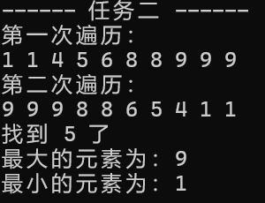

1.sort(v.begin(), v.end())，使容器升序排序。
2.std::reverse(v.begin(), v.end())，颠倒容器顺序，使容器降序排序。
3. max_element(v.begin(), v.end())，返回容器中最大元素的迭代器。
4. min_element(v.begin(), v.end())，返回容器中最小元素的迭代器。

